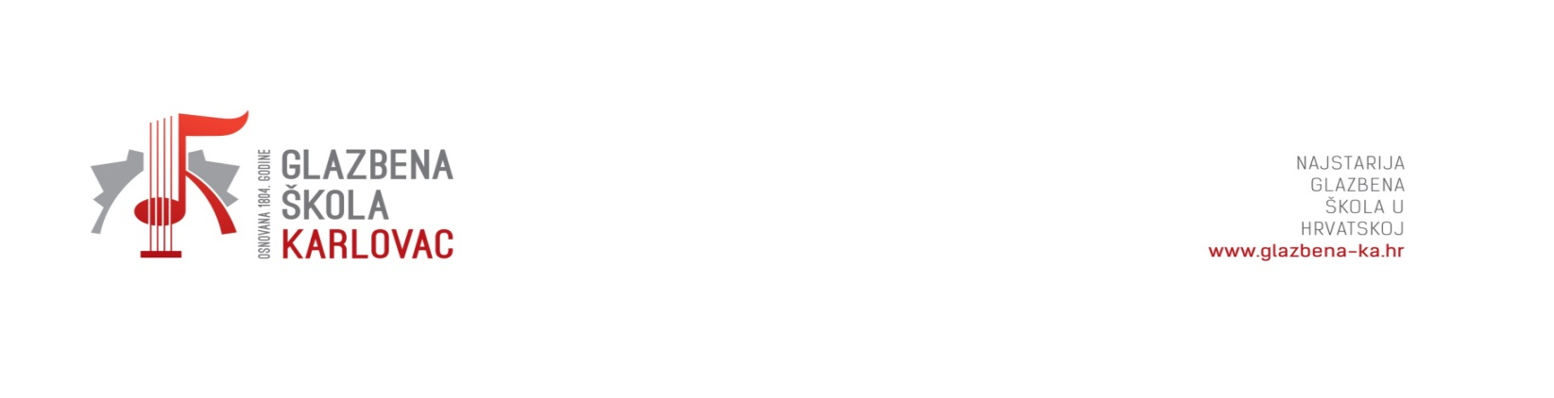
ŠKOLSKI ODBOR
Klasa: 003-04/24-01/16
Ur.br.: 2133-44-24-01/1
Karlovac,11.03.2024.

Z A K L J U Č C I

34. on line sjednice Školskog odbora Glazbene škole Karlovac održane 11. ožujka 2024.god.

Sjednici su se odazvali:
1. Irena Šegavić Čulig
2. Kristijan Kolaković
3. Božidar Križan
4. Robert Pajić
5. Vladimir Valić
6. Mojca Svetic Radočaj

Ljiljana Jugović, zapisničarka

Dnevni red:

1. Usvajanje zapisnika sa 33. sjednice školskog odbora Glazbene škole Karlovac.

2. Donošenje Odluke o usvajanju Prijedloga Statuta Glazbene škole Karlovac

Predloženi dnevni red jednoglasno je usvojen.

Ad/1
Usvajanje zapisnika sa 34. sjednice Školskog odbora Glazbene škole Karlovac

Članovi Školskog odbora jednoglasno su usvojili zapisnik sa 33. sjednice Školskog odbora Glazbene škole Karlovac u predloženom tekstu.

Ad/2

Donošenje Odluke o usvajanju Prijedloga Statuta Glazbene škole Karlovac

Nacrt prijedloga Statuta Glazbene škole Karlovac usvojen je na 32. sjednici školskog odbora Glazbene škole Karlovac te upućen na savjetovanje s javnošću putem mrežnih stranica škole u vremenu od 01.03.2024. do 09.03.2024. Tijekom postupka e-savjetovanja nije bilo mišljenja ni prijedloga o čemu je sačinjeno Izvješće koje je objavljeno na web stranici škole.

Školski odbor Glazbene škole Karlovac jednoglasno je donio

O D L U K U
o usvajanju prijedloga Statuta Glazbene škole Karlovac

I.
usvaja se prijedlog Statuta Glazbene škole Karlovac.

II.
Ova Odluka stupa na snagu danom donošenja, a bit će objavljena na oglasnoj ploči i mrežnim stranicama škole.

Usvojeni prijedlog Statuta Glazbene škole Karlovac uputiti će se na suglasnost osnivaču.

U Karlovcu, 11.03.2024. Predsjednik Školskog odbora

Robert Pajić, mag.mus.
Zapisničar:

Ljiljana Jugović

